Вариант 1
№1
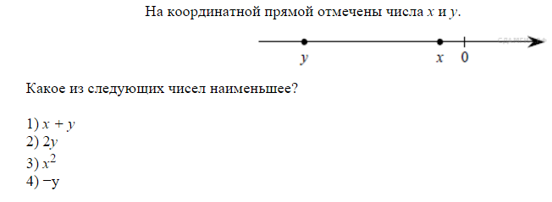
№2
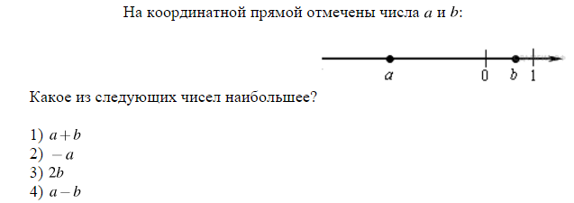
№3

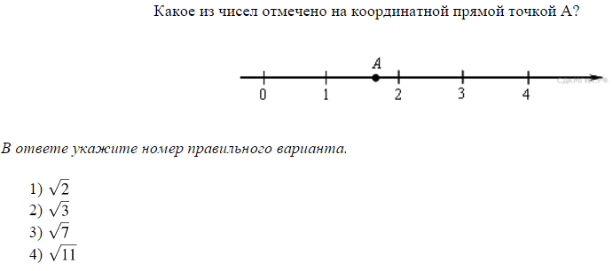
№4
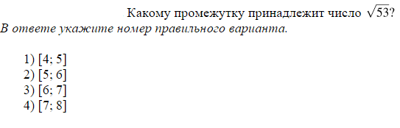
№5
Найдите наибольшее целое число a, удовлетворяющее неравенству a $>$ 4
а) 3
б) 4
в) 0
г) 5

№6
Какое из выражений всегда меньше нуля, если известно, что a >0 ?
а) - 3a
б) $\frac{a}{4}$
в) a+2
г) ${(-3a)}^{2}$
д) ${(a-5)}^{2}$

№7
Если-6a $≥$ -6b, то
а) a $≤$ b
б) a $<$ b
в) a $≥$ b
г) a $>$ b
д) a $=$ b

№8
Выберите верное неравенство, полученное в результате почленного умножения неравенств
4$>$2 и 6 $>$5.
а) 10 $<$ 24
б) 10$>$7
в) 12 $>$20
г) 8 $<$ 30

№9
Укажите неравенство, верное при любых значениях переменной

а) (2x–1)(2x+1)$<$ 4x²
б) y² + 4y + 4 $>$ 0
в) г) (x – 3)² + 6x $>$10
д) 6х(х + 0,5) $>$ 6х²

№10
Длина прямоугольной комнаты равна d метров, а ее ширина равна q метров. Известно, что
9,5$<$d$<$9,6; $4,4< q<$4,5. Для периметра P (в метрах) выполняется неравенство:
а) $27,8<Р<$28,2
б) $13,9<Р<$14,1
в) $27,9<Р<$28,2
г) $26,8<Р<$28,2
д) $45,9<Р<$47,3

Вариант 2

№1
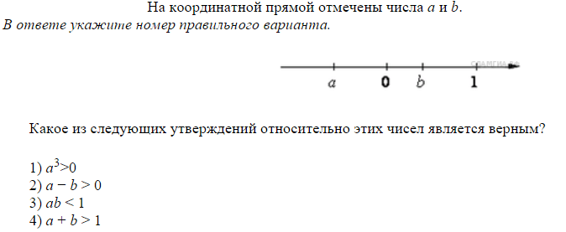
№2
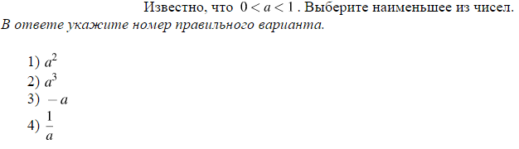
№3
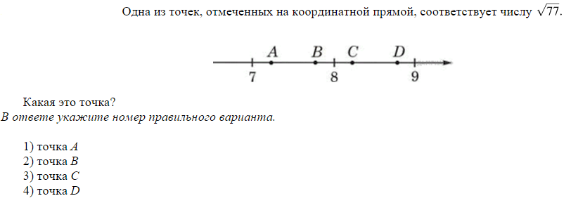
№4

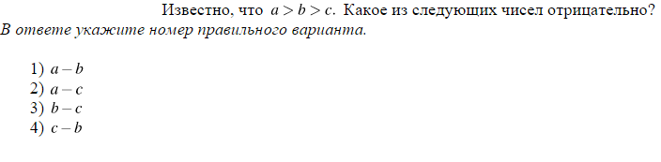
№5
Найдите наибольшее целое число a, удовлетворяющее неравенству a $>$ 3
а) 2
б) 4
в) 3
г) 0
д) нет правильного ответа

№6
Какое из выражений всегда меньше нуля, если известно, что a >0?
а) - 3a
б) $\frac{a}{4}$
в) a+2
г) ${(-3a)}^{2}$
д) ${(a-5)}^{2}$

№7
Если a-4 $≥$ b-4, то
а) a $≥$ b
б) a $<$ b
в) a $≤$ b
г) a $>$ b
д) a $=$ b

№8
Выберите верное неравенство, полученное в результате почленного умножения неравенств
5 $<$ 7 и 8 $<$ 9.
а) 63 $>$ 40
б) 35 $<$ 72
в) 45$<$ 56
г) 13$<$16
д) 12$<$17
№9
Укажите неравенство, верное при любых значениях переменной

а) (6x–1)(6x+1)$<$ 36x²
б) y² + 6y + 9 $>$ 0
в) х² + х+ 6 $<$х
г) (x – 3)² + 6x $>$10
д) 6b(b + 0,5) $>$ 6b²

№10
Длина прямоугольной комнаты равна a метров, а ее ширина равна b метров.
Известно, что
5$<$a$<$6; $4< b<$5. Для периметра P (в метрах) выполняется неравенство:
а) $18<Р<$22
б) $9<Р<$11
в) $10<Р<$20
г) $20<Р<$30
д) $22<Р<$18

Вариант 3
№1
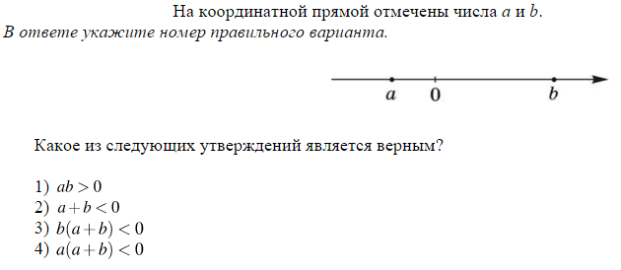
№2
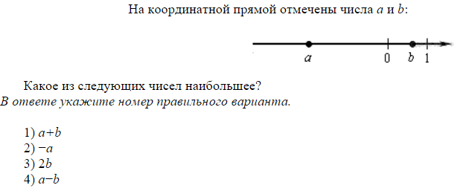
№3
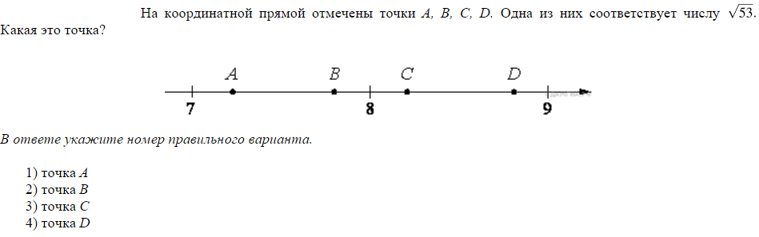
№4
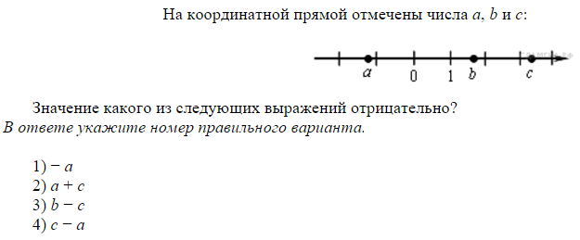
№5
Найдите наибольшее целое число a, удовлетворяющее неравенству a $<$ 3
а) 2
б) 4
в) 3
г) 0
д) нет правильного ответа

№6
Какое из выражений всегда меньше нуля, если известно, что a >0?
а) - 10a
б) ${(a-8)}^{2}$
в) ${(-9a)}^{2}$
г) a+3
д) $\frac{a}{5}$

№7
Если a-4 $≥$ b-4, то
а) a $≥$ b
б) a $<$ b
в) a $≤$ b
г) a $>$ b
д) a $=$ b

№8
Выберите верное неравенство, полученное в результате почленного умножения неравенств
4 $<$ 6 и 7 $<$ 9.
а) 54 $>$ 28
б) 24 $<$ 63
в) 11 $<$ 15
г) 36 $<$ 42
д) 10 $<$ 16

№9
Укажите неравенство, верное при любых значениях переменной
а) (5x–1)(5x+1)$<$ 25x²
б) y² + 6y + 9 $>$ 0
в) s² + s + 6 $<$s
г) (x – 3)² + 6x $>$10
д) 6b(b + 0,5) $>$ 6b²

№10
Длина прямоугольной комнаты равна a метров, а ее ширина равна b метров.
Известно, что
9,5$<$a$<$9,6; $4,4< b<$4,5. Для периметра P (в метрах) выполняется неравенство:
а) $27,8<Р<$28,2
б) $13,9<Р<$14,1
в) $27,9<Р<$28,2
г) $26,8<Р<$28,2
д) $45,9<Р<$47,3

Вариант 4
№1
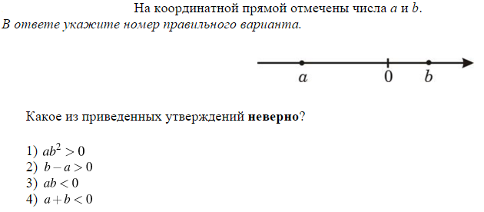
№2
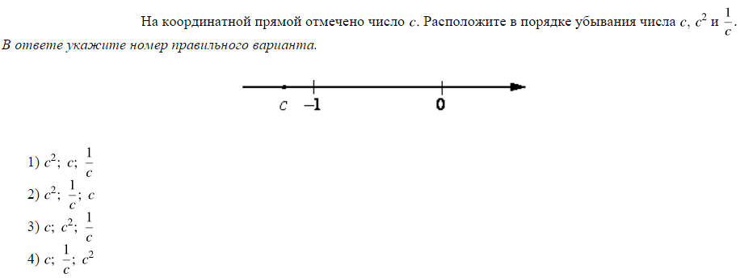
№3
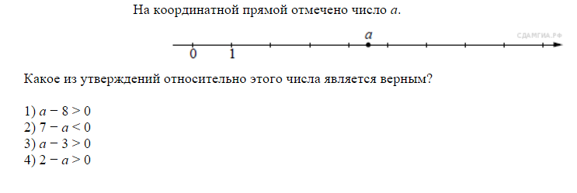
№4
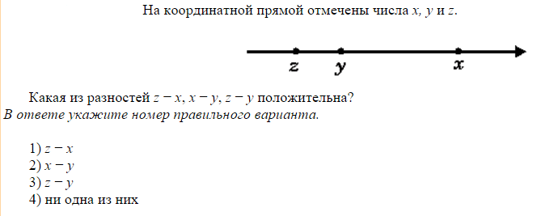
№5
Найдите наибольшее целое число a, удовлетворяющее неравенству a $<$ 4
а) 3
б) 4
в) 0
г) 5
д) нет правильного ответа

№6
Какое из выражений всегда меньше нуля, если известно, что a >0?
а) - 5a
б) $\frac{a}{3}$
в) ${(-4a)}^{2}$
г) ${(a-7)}^{2}$
д) a+9

№7
Если 7a $≥$ 7b, то
а) a $≥$ b
б) a $<$ b
в) a $≤$ b
г) a $>$ b
д) a $=$ b

№8
Выберите верное неравенство, полученное в результате почленного умножения неравенств
5 $>$ 3 и 7 $>$ 6.
а) 18 $<$ 35
б) 12$>$9
в)15 $<$ 18
г) 8 $<$ 13
д) 21 $<$30

№9
Укажите неравенство, верное при любых значениях переменной
а) 8x( x+0,5) $>$ 4x -1
б) (1 –2y)(1+2y)$<$4y²
в) b² + 5b -1 $<$ 5b
г) (z – 1)² + 2z $>$ 1
д) (k + 1)² $>$ 0

№10
Длина прямоугольной комнаты равна d метров, а ее ширина равна q метров. Известно, что
8,5<d<8,6; 6,4<q<6,5. Для периметра P (в метрах) выполняется неравенство:
а) $29,8<Р<$30,2
б) $54,4<Р<$55,9
в) $29,9<Р<$30,2
г) $51,9<Р<$54,9
д) $14,9<Р<$15,1

Вариант 5
№1
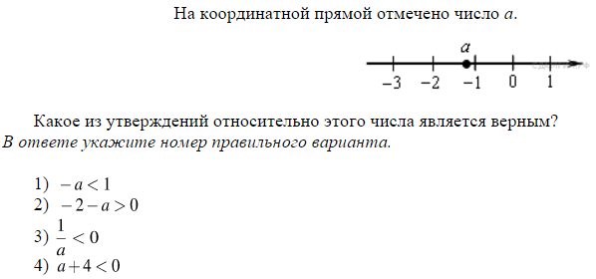
№2
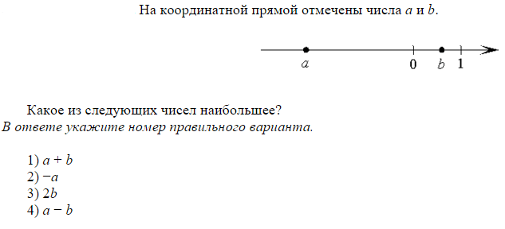
№3

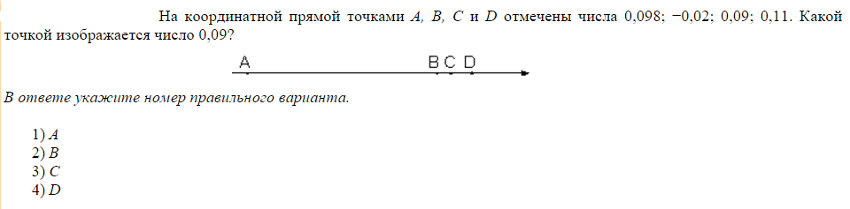
№4
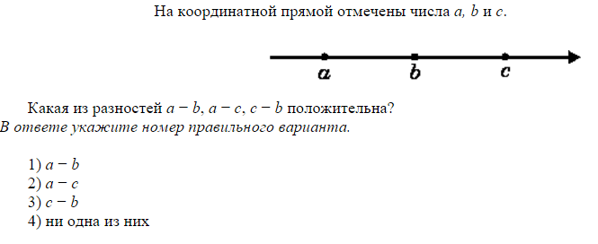
№5
Найдите наибольшее целое число a, удовлетворяющее неравенству a $<$ 5
а) 4
б) 0
в) 5
г) 6
д) нет правильного ответа

№6
Какое из выражений всегда меньше нуля, если известно, что a >0?
а) - 10a
б) $\frac{a}{3}$
в) ${(-2,3a)}^{2}$
г) ${(a-9)}^{2}$
д) a+6

№7
Если 2a $≥$ 2b, то
а) a $≥$ b
б) a $<$ b
в) a $≤$ b
г) a $>$ b
д) a $=$ b

№8
Выберите верное неравенство, полученное в результате почленного умножения неравенств
2 $<$ 3 и 5 $<$ 6.
а) 18 $>$ 15
б) 12$>$15
в)10 $<$ 18
г) 6 $<$ 30
д) 15 $<$30

№9
Укажите неравенство, верное при любых значениях переменной
а) (z² – 4)² +8z² $>$0
б) 4х( 3х – 0,5) $<$12х²
в) n² + 5n +1 $<$5n
г) ( t – 1)² $>$ 0
д) (3с–2)(3с +2)$>$ 9с²

№10
Длина прямоугольной комнаты равна d метров, а ее ширина равна q метров. Известно, что
6,5$<$d$<$6,6; $3,4< q<$3,5. Для периметра P (в метрах) выполняется неравенство:
а) $19,8<Р<$20,2
б) $19,8<Р<$23,1
в) $19,9<Р<$20,2
г) $9,9<Р<$10,1
д) $22,1<Р<$23,1

Вариант 6
№1
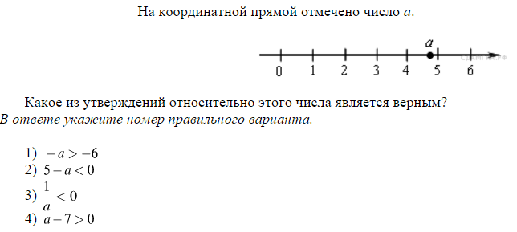
№2
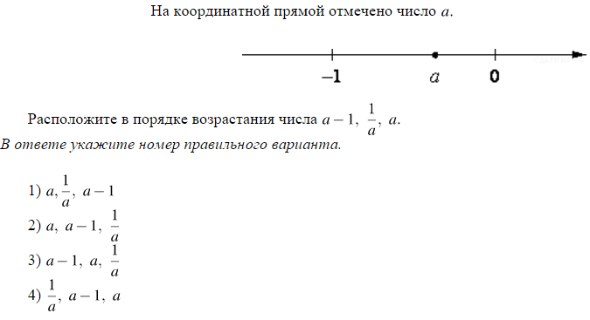
№3
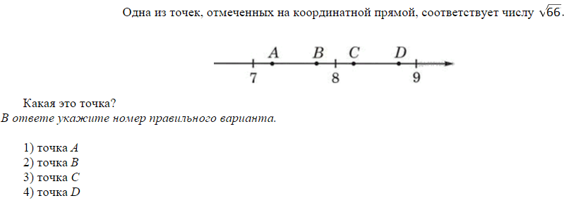
№4

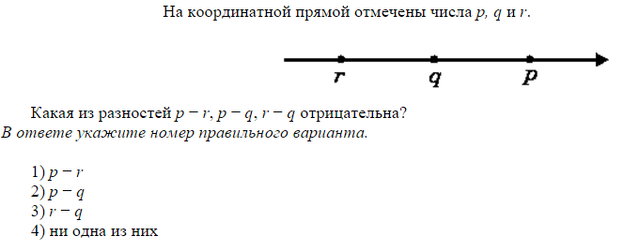
№5
Найдите наибольшее целое число a, удовлетворяющее неравенству a $<$ 3.
а) 1
б) 2
в) 3
г) 0
д) нет правильного ответа.

№6
Какое из выражений всегда меньше нуля, если известно, что a >0?
а) - 2a
б) $\frac{a}{3}$
в) ${(-3a)}^{2}$
г) ${(a-2)}^{2}$
д) a+3

№7
Если a+5$≥$b+5, то
а) a $≥$ b
б) a $<$ b
в) a $≤$ b
г) a $>$ b
д) a $=$ b

№8
Выберите верное неравенство, полученное в результате почленного умножения неравенств
5 $<$ 7 и 4 $<$ 6.
а) 18 $>$ 35
б) 30$>$28
в) 35 $<$ 24
г) 28 $<$ 42
д) 20 $<$42

№9
Укажите неравенство, верное при любых значениях переменной
а) (3с-2)(3с+2)$<$9с²
б) (у – 2)² + 4у $>$ 8
в) n² + 4n +4 $>$ 0
г) 4х( х – 0,5) $<$4х²
д) a² +3a - 1 $>$3a

№10
Длина прямоугольной комнаты равна d метров, а ее ширина равна q метров. Известно, что
9,5$<$d$<$9,6; $4,4< q<$4,5. Для периметра P (в метрах) выполняется неравенство:
а) $27,8<Р<$28,2
б) $13,9<Р<$14,1
в) $27,9<Р<$28,2
г) $26,8<Р<$28,2
д) $45,9<Р<$47,3

